Наши мероприятия на сайте Крыловки (www.krylovka.ru)
в разделе Родителям и педагогам

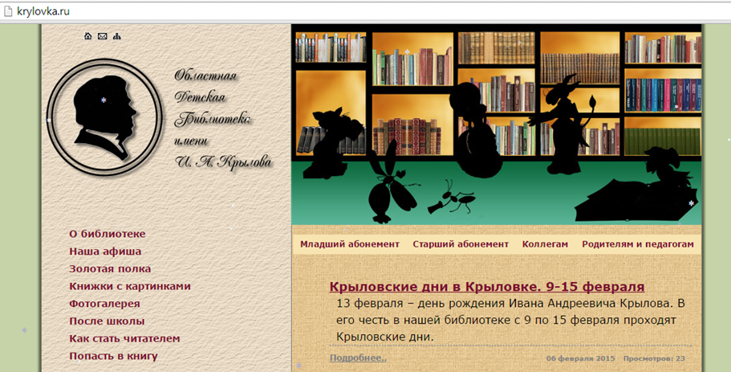

www.krylovka.ru



Отдел электронного обслуживания проводит мероприятия
в читальном зале библиотеки и мероприятия в школе /при наличии технической базы/.

Режим работы ОДБ им. И.А. Крылова:

Понедельник — пятница с 9 до 18 ч.
Воскресенье с 9 до 17 ч.
Суббота — выходной.
Последний четверг каждого месяца — санитарный день.

Наш адрес: ул. Володарского, 59.
Наш телефон: 75-52-08

ГУК ЯО «Областная детская библиотека
им. И.А. Крылова»

Отдел электронного обслуживания

ПОЗИТИВНЫЙ ИНТЕРНЕТ

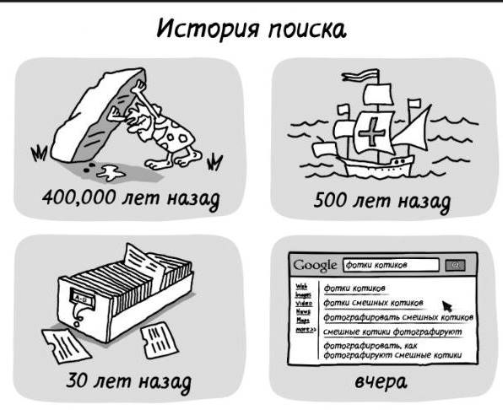

Ярославль

2018
Наш проект
«Позитивный Интернет»

Мы проводим беседы-презентации по следующим темам:

Защита.RU: правила безопасности в Интернете (1-4 класс)
Социальные сети: быть в безопасности (4-11 класс)
Позитивный Интернет: образовательные и развивающие сайты (1-4 класс//5-11 класс)
Играй без риска: как получать от игры удовольствие и не стать игроманом (1-11 класс)
Откуда взялся Интернет: история создания и возможности всемирной сети (6-11 класс)
Я - против травли: как противостоять агрессии в сети (4-11 класс)
Что такое «Книгуру» и «Блог школьного всезнайки»: беседа–презентация (5-11 класс)

В помощь школьной программе

Вечера на хуторе близ Диканьки: беседа-игра по повести Н. В. Гоголя
(5-6 класс)
Писатели в сети: интернет-экскурсия по сайтам писателей-анималистов Э. Сетон-Томпсона, Дж. Даррела, С. Востокова (3-7 класс)

Эстетическое воспитание

Мы сняли ЭТО первыми: беседа-презентация к Году российского кино (5-11 класс)
Герои сказок в мультфильмах Уолта Диснея: беседа-презентация (4-6 класс)
Узнаем и рисуем. Интернет-экскурсия по лучшим сайтам о живописи, художниках и рисовании на ВебЛандии (3 -11 класс)
Эко-сайты на ВебЛандии: интернет-экскурсия по каталогу образовательных сайтов для школьников (1-11 класс)
ГТО: вчера и сегодня. Бесседа-презентация (5-11 класс)
Как создаётся герой. История создания знаменитых литературных персонажей в книжных иллюстрациях (1-5 класс)
От Муми-дола до Бейкер-стрит: по самым известным музеям литературных героев (3- 6 класс)

Страницы истории

Наша Победа. День за днем. К 70-летию со дня Победы (5-11 класс)
Так начиналась война. О первом дне Великой Отечественной войны: беседа-презентация (5-11 класс)
Бой за Крым. 1941-1945: беседа-презентация о Великой Отечественной войне (6-11 класс)
Песни с фронта (6-11 класс)
«И вечной памятью 12-го года»: беседа-викторина о героях Отечественной войны 1812 года (7-11 класс)
Вспоминая ту войну (К 100-летию со дня начала Первой Мировой войны) беседа-презентация (5-11 класс)
Это было в Краснодоне. Факты о жизни и борьбе. Беседа-презентация к юбилею романа А. Фадеева «Молодая гвардия» (8-11 класс)
Страницы подвига (Сталинградская битва) Беседа-презентация (8-11 класс)

Читать не вредно. Вредно – не читать

Проект по книжным иллюстрациям «Как создается герой» ( 2-6 класс)
Стихи на 5+: секреты мастерства декламации на примере популярных детских стихов. (1-4 класс)
Косолапые истории. Герои книг - медведи: беседа-викторина
(5-6 класс)

Путешествие на литературном дилижансе. На остановках - книги:
В. Гюго «Собор Парижской богоматери», А. Дюма «Граф Монте-Кристо», Ф. Купер «Последний из могикан» и М. Рид «Всадник без головы» (7-11 класс)
Путешествие вокруг света – туда и обратно: беседа - путешествие по
Летняя поездка к морю: беседа-викторина по страницам передачи «Клуб знаменитых капитанов» (6-7 класс)

Правда или ложь? Сказочная карта. Познавательная игра по русским сказкам (3-5 класс)
Правда или ложь? Дикие вопросы. Экотема в вопросах и ответах ( 3 – 5 класс)
Веселые имена. Читаем вместе. Интерактив по стихам и рассказам Артура Гиваргизова, Сергея Седова, Станислава Востокова (2-6 класс)
Будь в теме! Лучшие книги для подростков. Беседа-презентация
(5-8 класс)

